Nachhaltig, dynamisch und schneller denn je:
Die nachhaltige Rasenrevolution im
Hockeysport
Pünktlich zur FSB 2017 in Köln hat Polytan ein neues Hockeyrasensystem auf den Markt gebracht. Beim unverfüllten Polytan Poligras Tokyo GT handelt es sich um die konsequente Weiterentwicklung des erfolgreichen Poligras Platinum, des Hockeyrasens der Olympischen Spiele von Rio 2016. Die Neuheit überzeugt durch noch dynamischere und schnellere Spielzüge. Dazu bestehen seine Filamente erstmals zu über 60 Prozent aus einem nachwachsenden Rohstoff – wodurch Polytan eine „nachhaltige Revolution“ im Hockeysport gelungen ist. Dies spiegelt sich auch im Produktnamen wider: GT steht für Green Technology und weist auf die besondere Nachhaltigkeit und Umweltverträglichkeit des Produkts hin. Als Global Supplier der FIH ist der Burgheimer Sportbodenspezialist außerdem alleiniger Lieferant der Hockeyrasen für die Hockey-Weltmeisterschaften 2018 und 2022 sowie für die Olympischen Spiele 2020.
Das Material, aus dem die Filamente des neuen Hockeyrasens Polytan
Poligras Tokyo GT gefertigt werden, ist ein BioBased PE und besteht zu über 60 Prozent aus einem natürlichen Rohstoff. Die Rasenkonstruktion wurde dabei optimal an das umweltfreundliche Material angepasst, so dass eine gleichmäßige und multidirektionale Oberfläche für ein äußerst dynamisches und präzises Spiel entstand. Dazu ist der Belag schneller als jemals zuvor: Polytan ist es gelungen, die Balllauflänge des Polytan Poligras Tokyo GT im Vergleich zum Vorgänger Poligras Platinum nochmals um rund 25 Prozent zu verbessern.
Dauerhaft stabil und vor vorzeitigem Verschleiß geschützt ist der Kunstrasen durch die patentierte ENTANGLEMENT-Technologie. Mithilfe dieser besonderen Vernetzung der Molekülketten wird das sonst häufig auftretende Abspleißen der schmalen Randbereiche vermieden. Der Kunstrasen wird noch robuster und widerstandsfähiger, trotz einer weicheren PE-Formulierung. Ferner sorgt die CoolPlus-Technologie für angenehme Temperaturen auf dem Spielfeld an heißen Spieltagen – dabei werden die für die Wärmeentwicklung verantwortlichen Infrarotanteile der Sonnenstrahlung von eingelagerten Pigmenten an der Faseroberfläche reflektiert.
Nicht zuletzt ist die PreciTex-Verfahrenstechnik verantwortlich für die exakt kontrollierte Kräuselung der texturierten Fasern im Herstellungsprozess – es entsteht eine multidirektionale und dicht geschlossene Oberfläche mit optimalen Ballrolleigenschaften, die zugleich den Kühleffekt der CoolPlus-Funktion unterstützt. Weitere Informationen unter www.polytan.com.
Bildunterschriften:
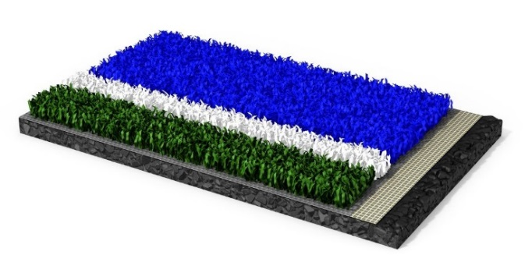
Polytan_Poligras_Tokyo GT.jpg (Foto: Polytan)
Der neue Hockeyrasen Polytan Poligras Tokyo GT überzeugt nicht nur durch seine exzellenten Spieleigenschaften, sondern zusätzlich durch seine Umweltverträglichkeit: die Filamente bestehen erstmals zu über 60 Prozent aus einem nachwachsenden Rohstoff.
Polytan_GT_Green_Technology.jpg (Foto: Polytan)
Alle besonders nachhaltigen Produkte von Polytan sind mit dem neuen Label GT Green Technology gekennzeichnet.
Polytan GmbH:
Den optimalen Boden für sportliche Erfolge bereiten – diesen Anspruch verfolgt Polytan seit 1969. Stets die modernsten sportmedizinischen Erkenntnisse im Blick, entwickelt der Spezialist für Sportböden im Außenbereich seine Kunststoff-Sportbeläge und Kunstrasensysteme kontinuierlich weiter. So besitzen die Spielfelder aus Kunstrasen heute beispielsweise ein naturnahes Rasengefühl und sehr gute Spieleigenschaften. Hochwertige Kunststoffbeläge sind von stoßdämpfenden Fallschutzböden über multifunktionale Allwetterplätze bis hin zu Highspeed-Oberflächen für internationale Leichtathletik-Veranstaltungen erhältlich. Neben eigener Entwicklung, Herstellung und Einbau der Sportböden zählt auch ihre Linierung, Reparatur, Reinigung und Wartung zum Leistungsspektrum von Polytan. Sämtliche Produkte entsprechen den aktuellen nationalen und internationalen Normen und verfügen über alle relevanten Zertifikate internationaler Sportverbände wie FIFA, FIH, World Rugby und IAAF.

Kontakt Agentur:
Seifert PR GmbH (GPRA)
Barbara Mäurle
Zettachring 2a
70567 Stuttgart
0711 / 77918-26
barbara.maeurle@seifert-pr.de

Kontakt Unternehmen:
Polytan GmbH
Tobias Müller
Gewerbering 3
86666 Burgheim
08432 / 8771
tobias.mueller@polytan.com

